ISOP401_GestCuentasWinLinux

CARLOS GARCÍA ZYDZIK ASIR1-05

Contenido

**Objetivo de la práctica** 2

**Windows 10** 2

**Ubuntu Desktop.** 7

**UBUNTU SERVER** 14

# **Objetivo de la práctica**

Deberemos crear cuentas en WINDOWS 10 Linux tanto por línea de comandos como gráficamente.

# **Windows 10**

Windows 7 no lo haré ya que la gestión de usuarios es básicamente lo mismo por ende lo haré en Windows 10.

Para ello debemos de ir a la administración de equipos.

Importante recalcar que ha de ser la versión Enterprise pues el home no aparece lo necesario para hacer la práctica.

Ahora vamos a crear Los usuarios.

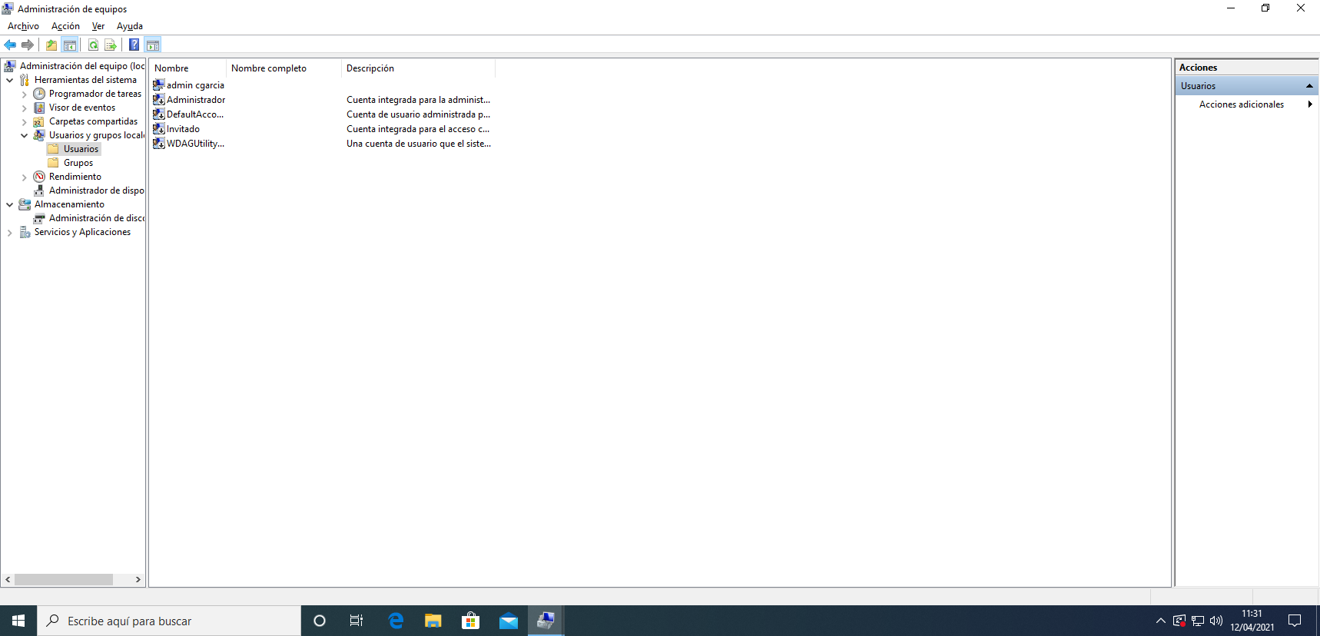

Creamos todos los USERS.

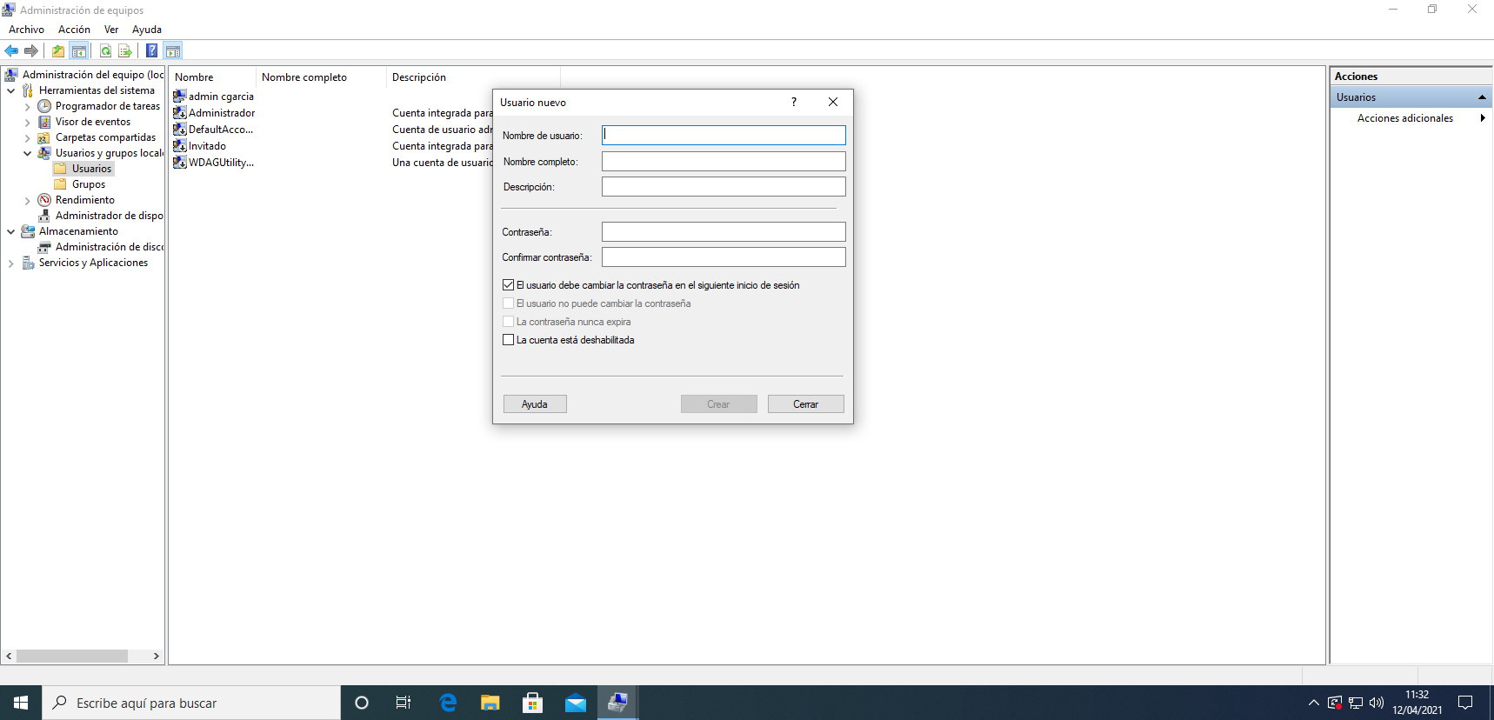

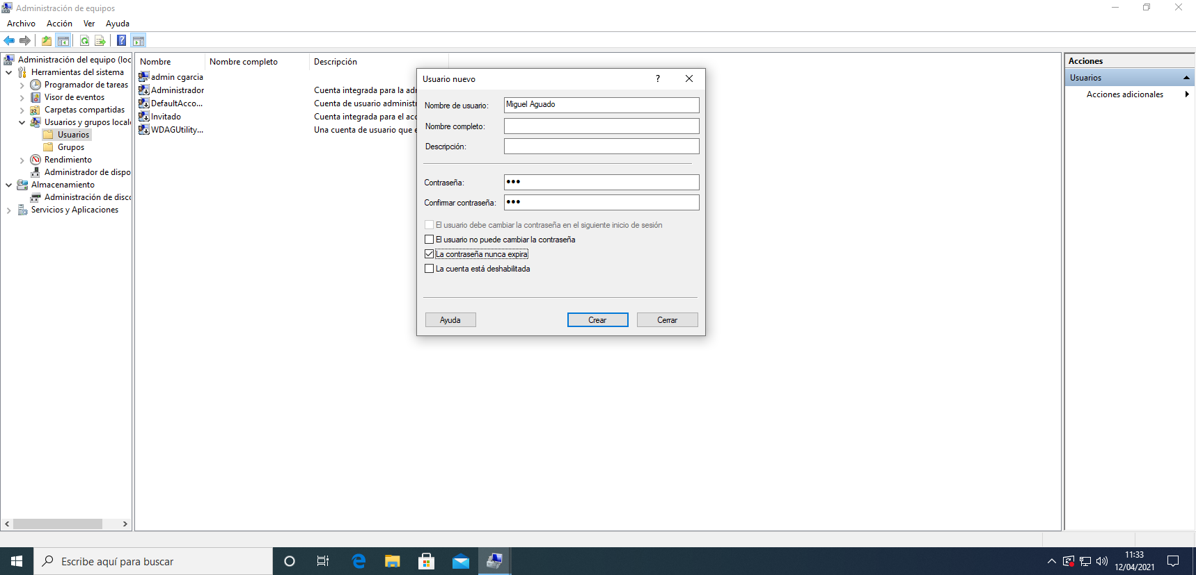

De esta manera se nos queda así:

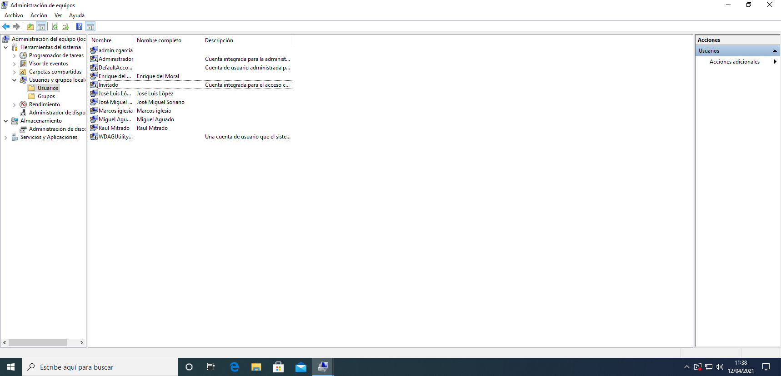

Ahora creamos los Grupos y añadimos a los usuarios como se nos pide en la práctica.

Recepcionistas:

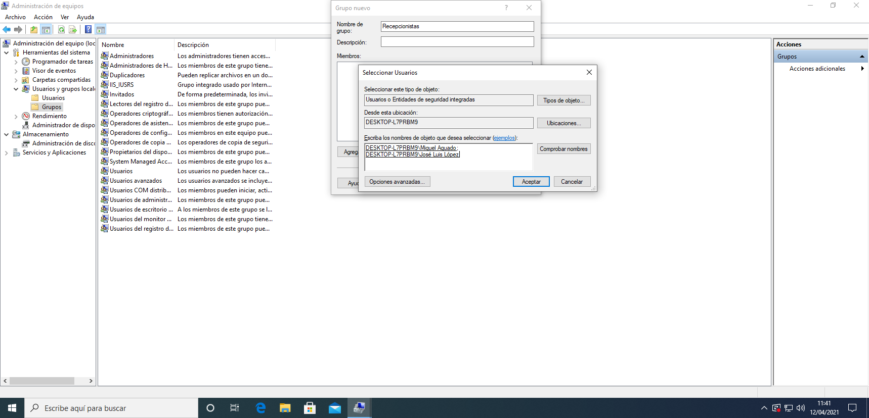

Y veremos que nos queda de la siguiente manera.

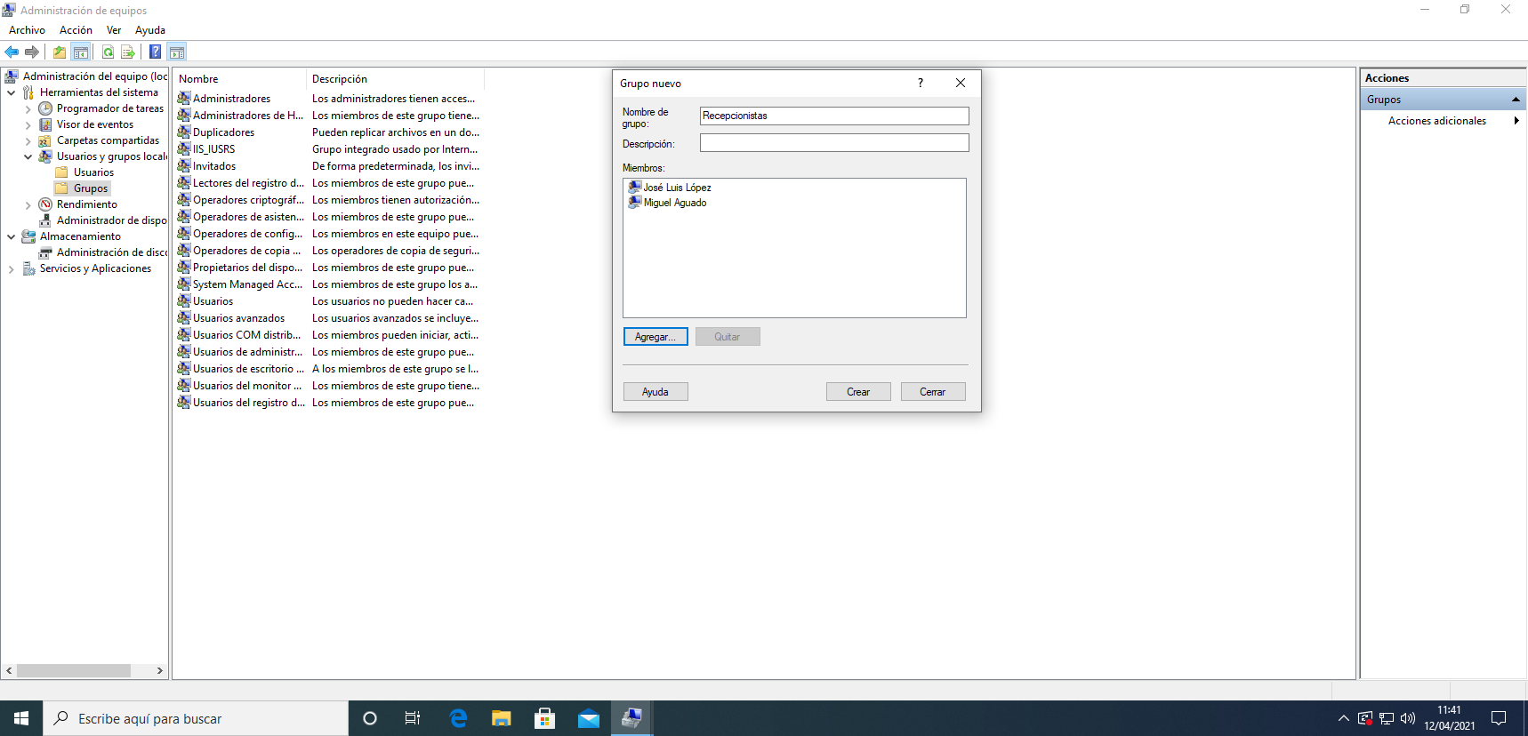

Comerciales:

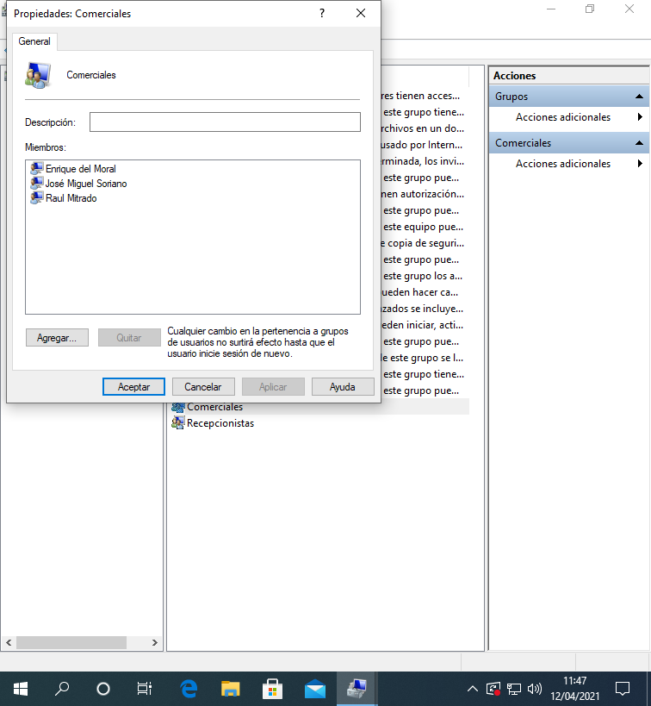

Gerente:

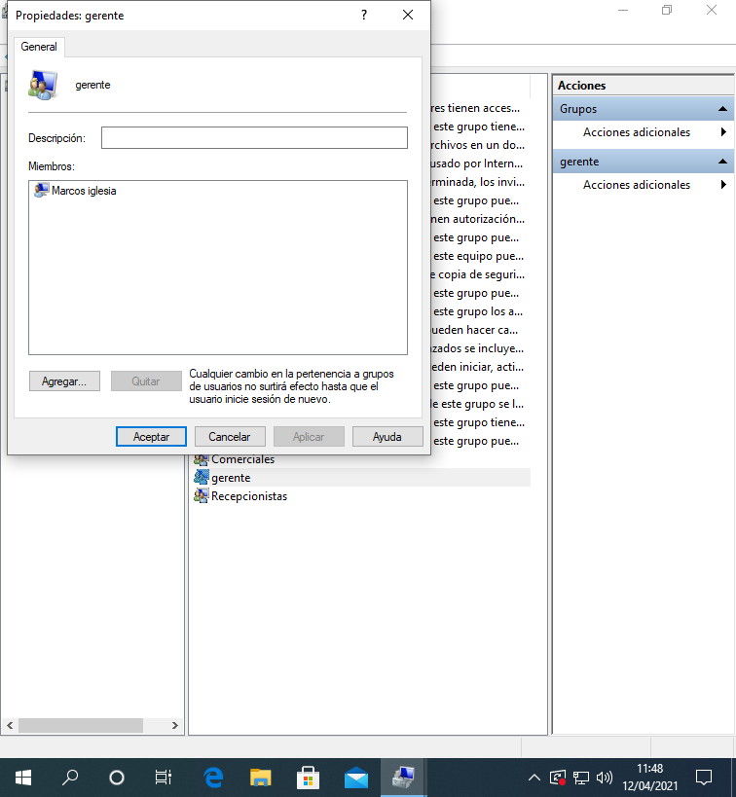

Y ahora debemos de quitar permisos a los invitados así que lo quitamos de los grupos.

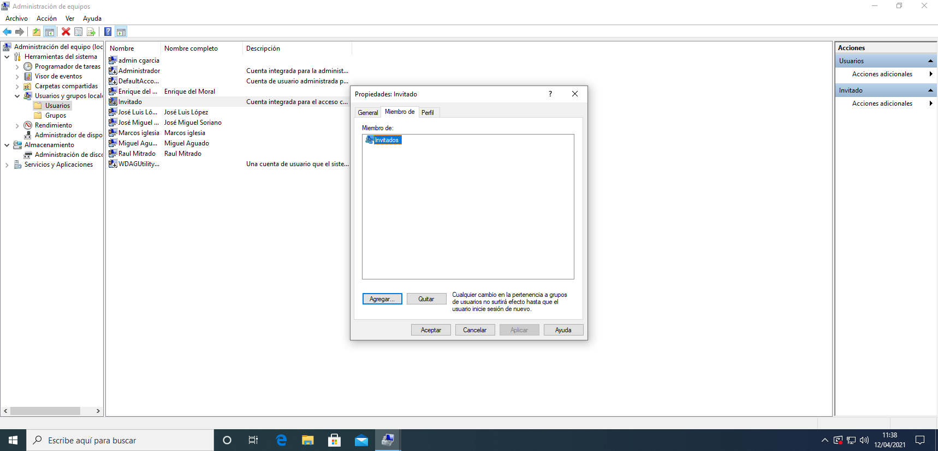

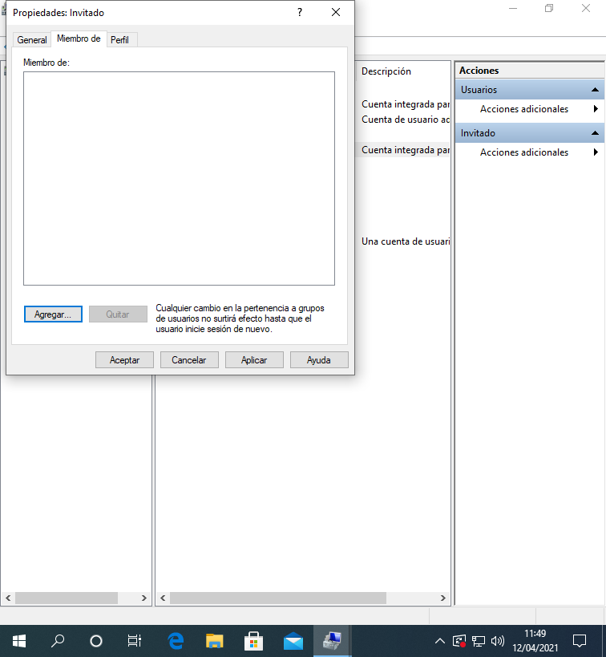

# **Ubuntu Desktop.**

Antes de hacer nada debemos de instalar las gnome tools para poder agregar grupos etc.

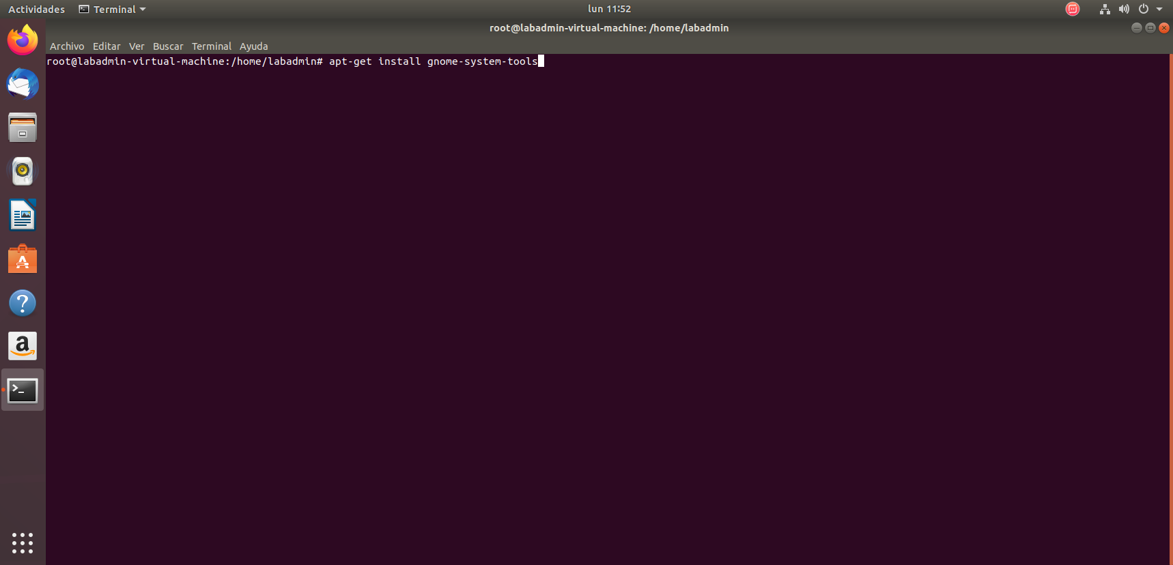

Luego vamos a usuarios y vamos creándolos.

Se hacen de la siguiente manera:

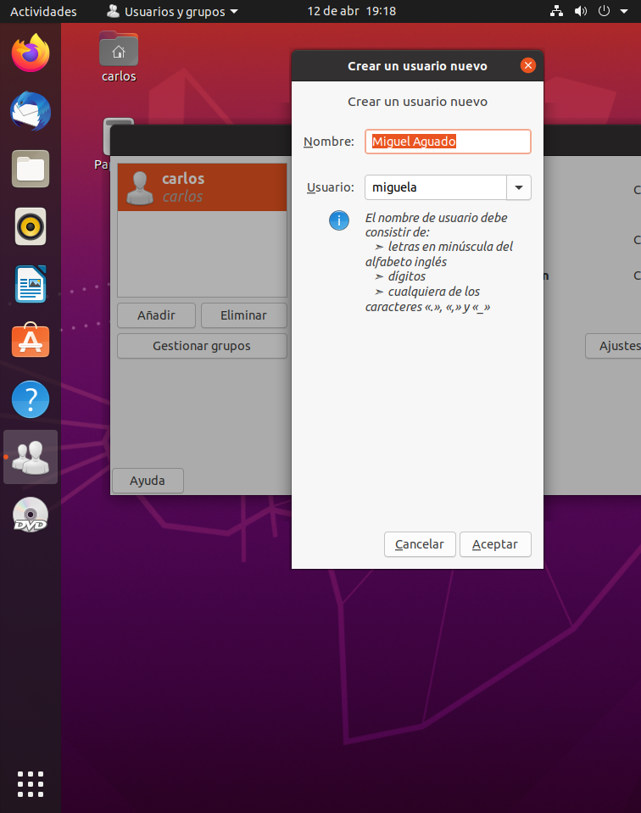

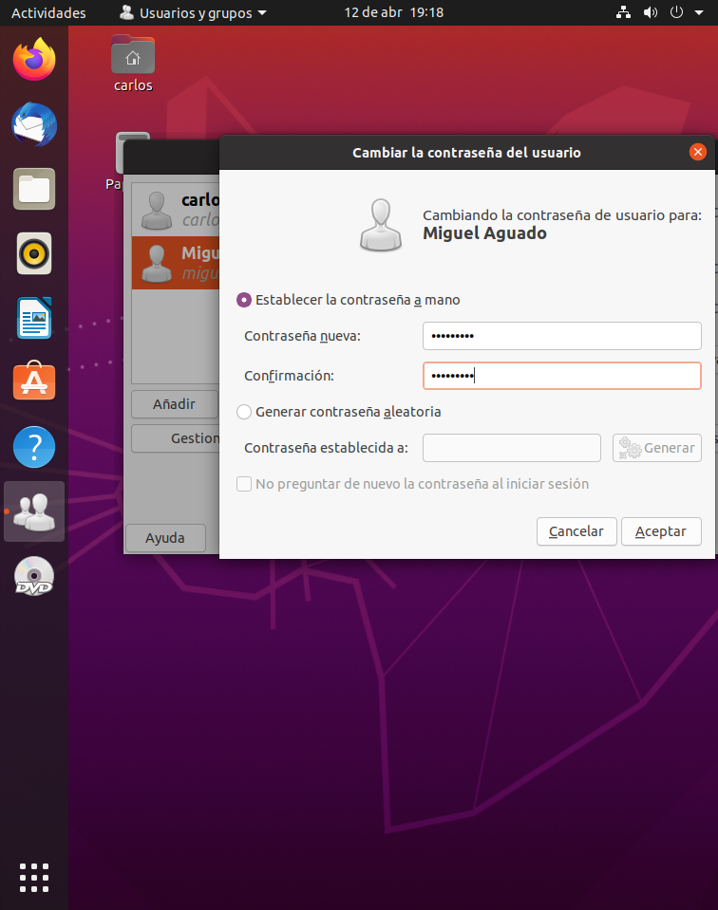

Así que crearemos todos los usuarios.

Una vez creados vamos a añadir los grupos.

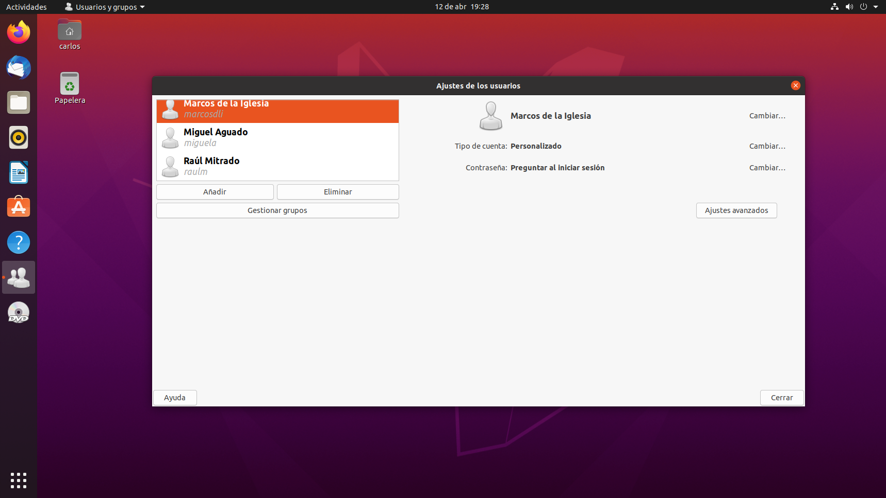

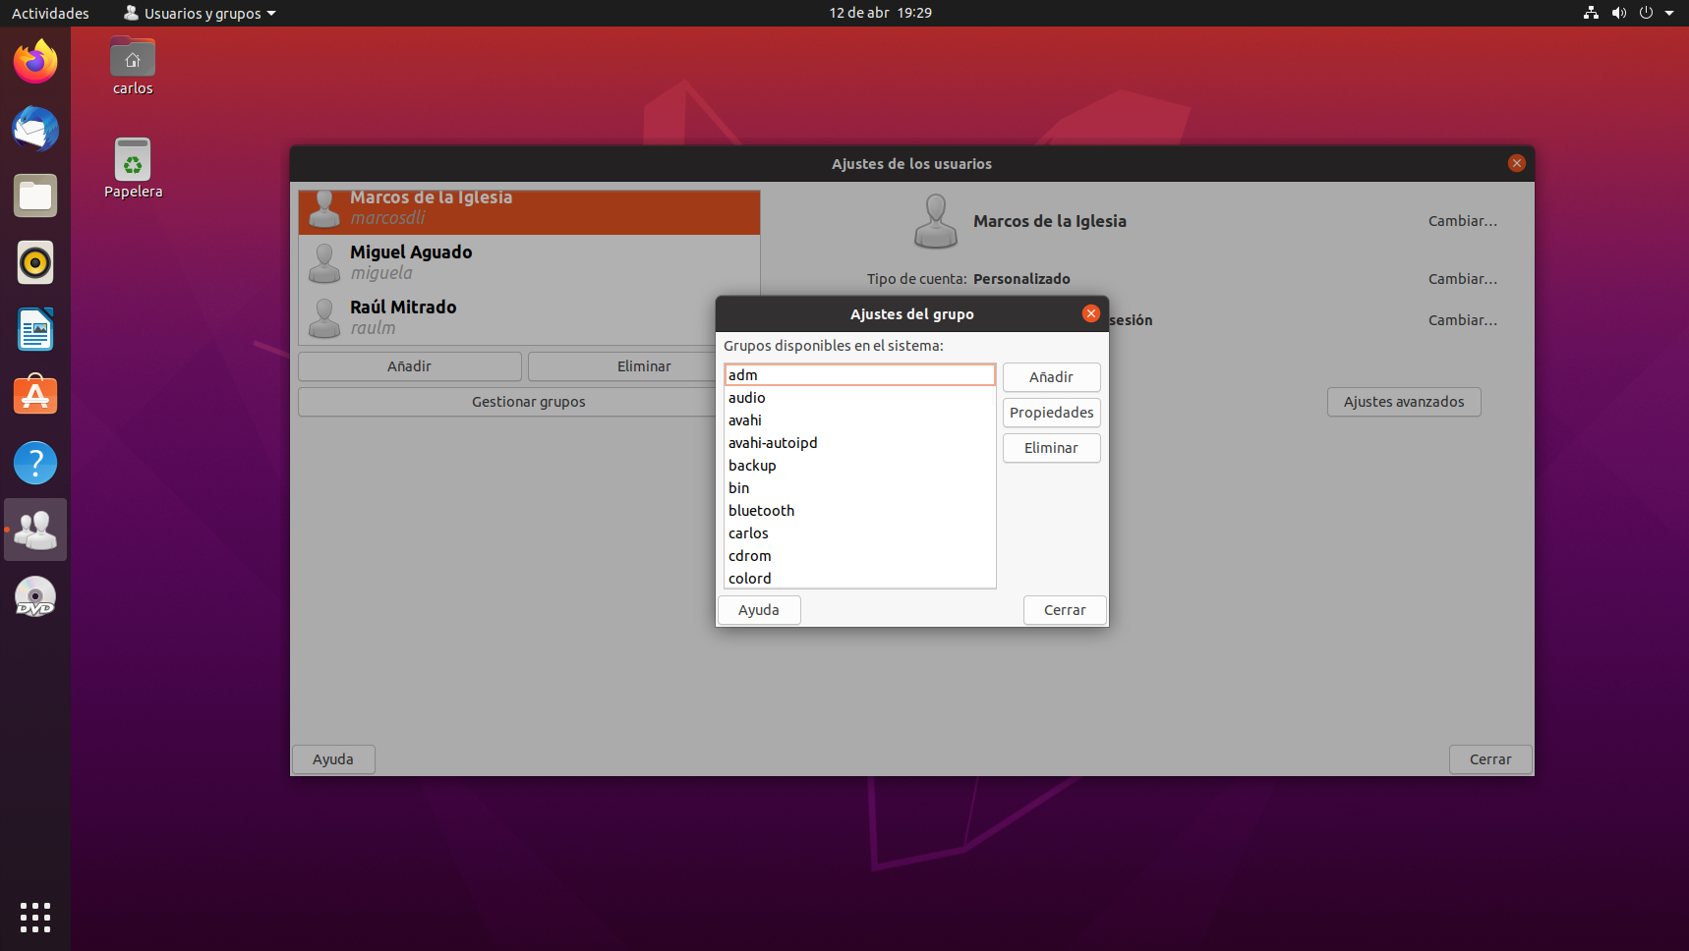

Le damos a crear.

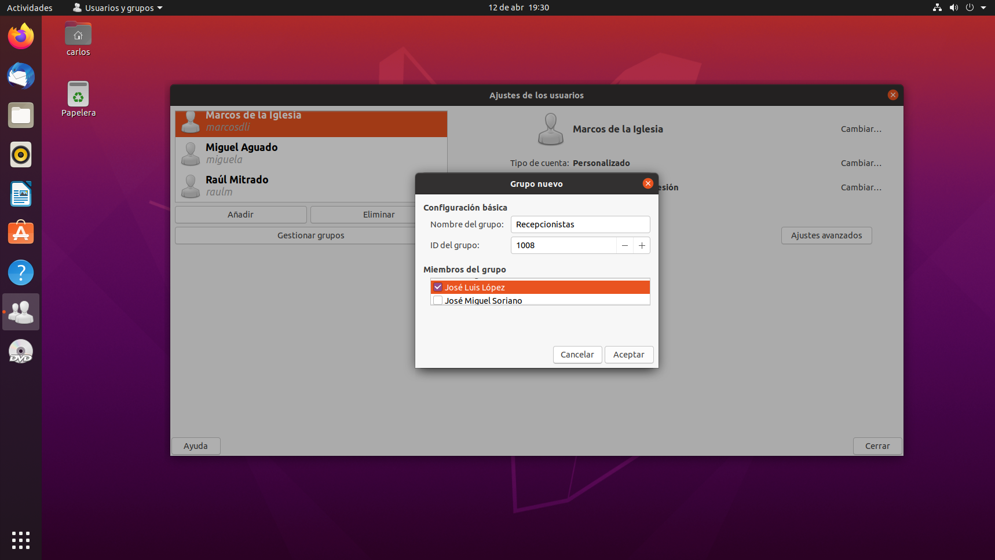

Y Abajo podemos seleccionar mediante el tic cual queremos agregar sin la necesidad de crear primero el grupo y luego añadir al usuario de 1 en uno.

Ahora vamos a seguir con comerciales

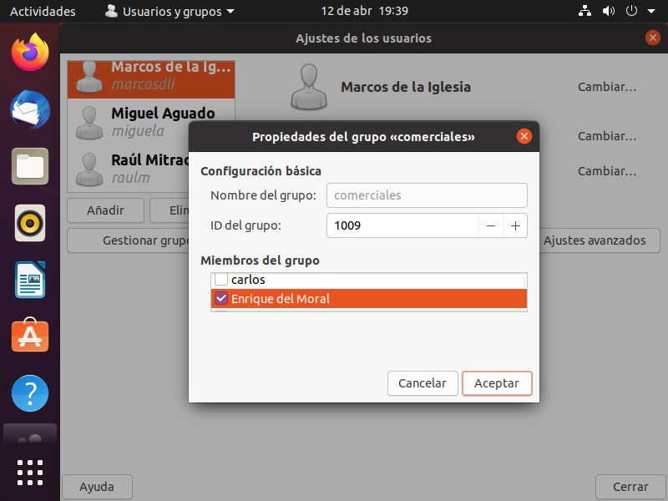

Luego la de gerente.

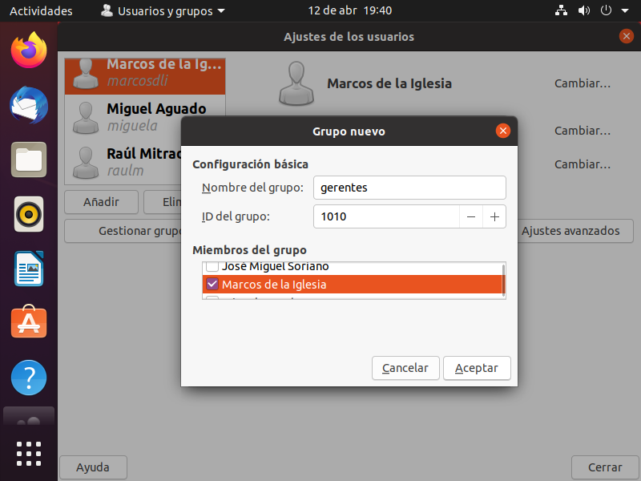

Ahora localicemos el usuario de invitados, veremos los ajustes avanzados:

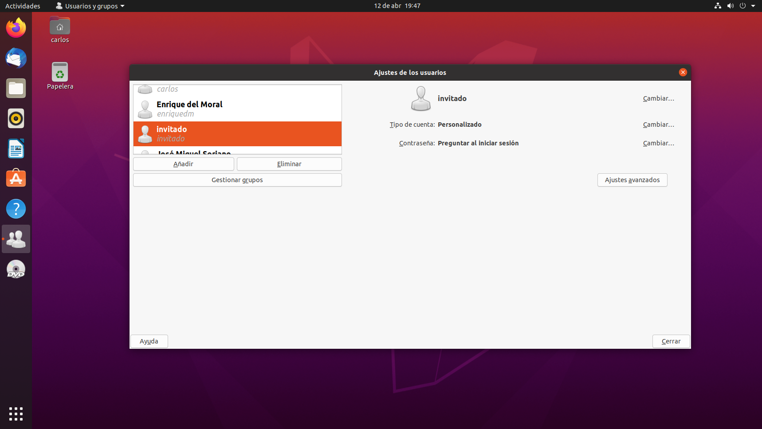

Y desactivamos todas las casillas.

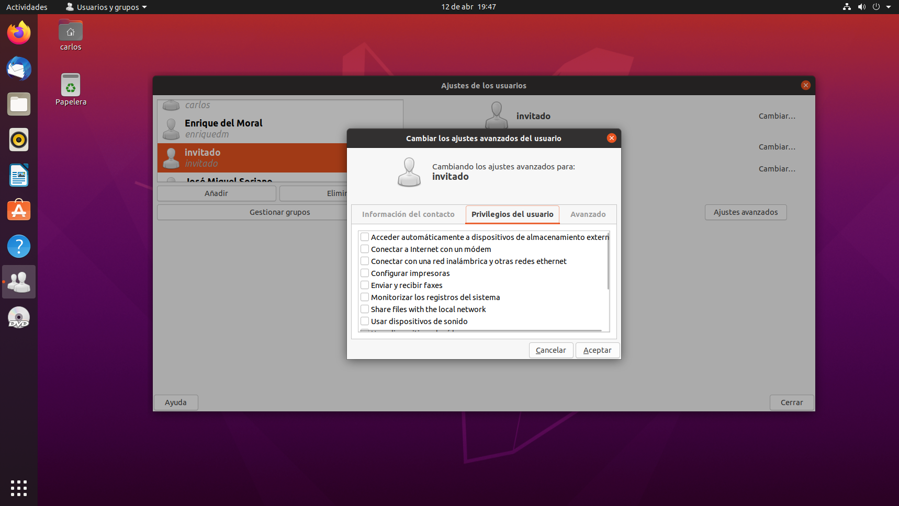

# **UBUNTU SERVER**

Crearemos los usuarios y los grupos.

Primero crearemos los grupos para luego añadir a los users de una manera más fácil.

Con cat /etc/group vemos los grupos creados.

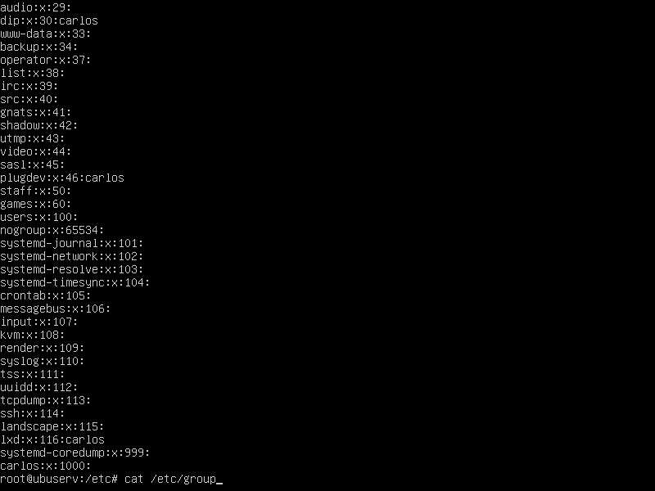

Para agregar los grupos lo haremos con groupadd más el nombre de los grupos

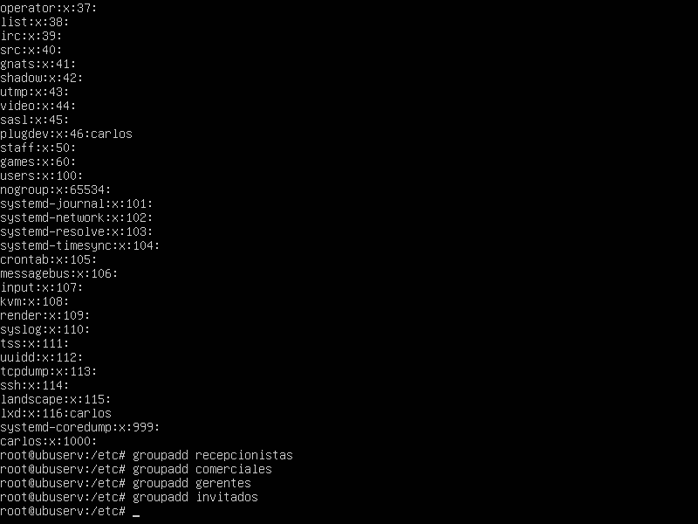

Ahora veremos si se han creado.

Vemos que sí se han creado.

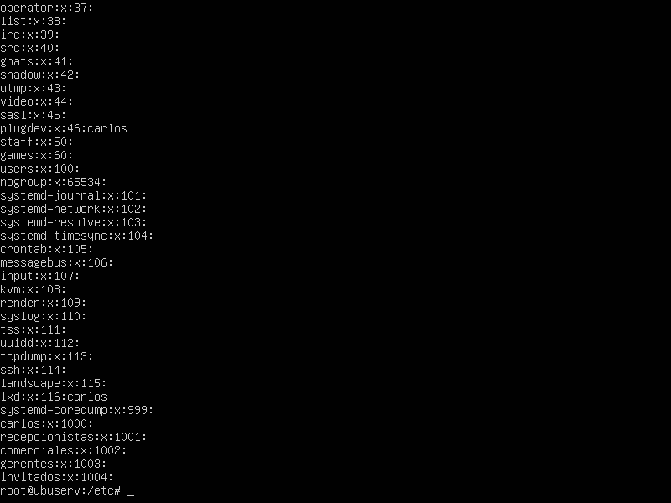

Ahora agregaremos los usuarios.

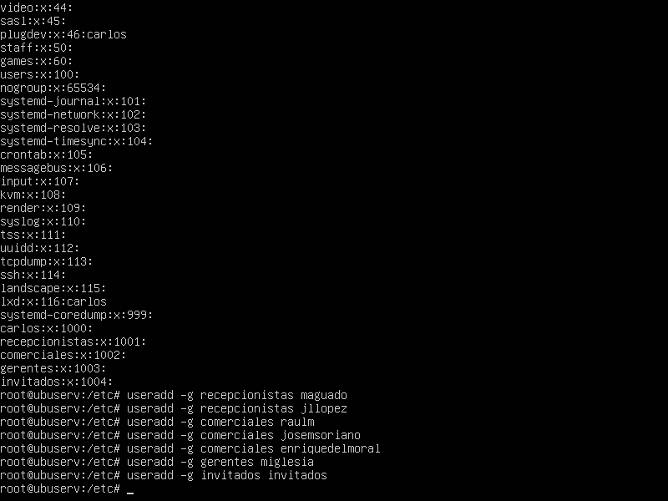

Con cat /etc/passwd veremos los usuarios creados

